

**UNIVERSIDAD DE GUAYAQUIL**

FACULTAD DE CIENCIAS MATEMÁTICAS Y FÍSICAS

CARRERA DE SOFTWARE

APLICACIÓN WEB ENFOCADA EN LA GESTIÓN DE CLIENTES Y SERVICIOS TÉCNICOS DE LÍNEA BLANCA PARA LA EMPRESA TEKA

**MANUAL DE USUARIO**

AUTORES:

HOLGUIN LUNA ANDY ROMAN

MITE SOLANO LADY STEPHANIE

TUTOR:

ING. LÉON BAZÁN YULIANA YOHANY

GUAYAQUIL – ECUADOR

2024

**INTRODUCCION**

Este manual es una guía de la aplicación web enfocada en la gestión de clientes y servicios técnicos de línea blanca para la empresa TEKA. Esta aplicación fue específicamente desarrollada para dar una solución a la problemática existente en la empresa, que es la falta de un sistema adecuado para el seguimiento de los clientes y servicios técnicos solicitados. Este manual explicara detalladamente el uso de aplicativo.

Se detallará el uso de cada módulo como de la restricciones y mensajes existentes, además de que se podrá visualizar como interactuar de manera sencilla con el sistema, buscando así la forma más sencilla de generar solicitudes, el sistema es bastante visual, por ello existen iconos, colores y mensajes que facilitan el uso del aplicativo. A continuación, mostraremos seccionado cada módulo su funcionamiento y su cómo usarlo.

**ACCESO AL SISTEMA**

**PANTALLA DE PRINCIPAL-INICIO DE SESION**

***Pantalla inicial del sistema***

* **El usuario deberá ingresar su usuario y contraseña, ya asignados.**

3

2

1

***Ingreso de usuario administrador***

* El usuario administrador debe ingresar su usuario asignado
* El usuario administrador deberá ingresar su contraseña asignada
* El usuario deberá dar clic en el botón iniciar sesión para ingresar al sistema TEKA.

3

2

1

***Ingreso de usuario supervisor***

* El usuario supervisor debe ingresar su usuario asignado
* El usuario supervisor deberá ingresar su contraseña asignada
* El usuario deberá dar clic en el botón iniciar sesión para ingresar al sistema TEKA.

**PANTALLA DE PRINCIPAL-HOME**

* **Una vez el usuario administrador inicio sesión su pantalla mostrara los diferentes modulo: servicios, productos, proformas, pedidos y reportes.**

* **Una vez el usuario supervisor inicio sesión su pantalla mostrará los diferentes modulo: crear usuario y reportes.**

**PANTALLA DEL MÓDULO DE PRODUCTOS**

***Servicio de instalación***

* Si el usuario desea realizar solicitud de servicio debe seleccionar el módulo servicios

2

1

***Usuario administrador***

* Clic el menú de módulo en el lado izquierdo y seleccionar la opción requerida “servicios”, mostrará diferentes módulos de servicios.
* Clic en el servicio que se solicitará en este caso seleccionaremos “instalación”.

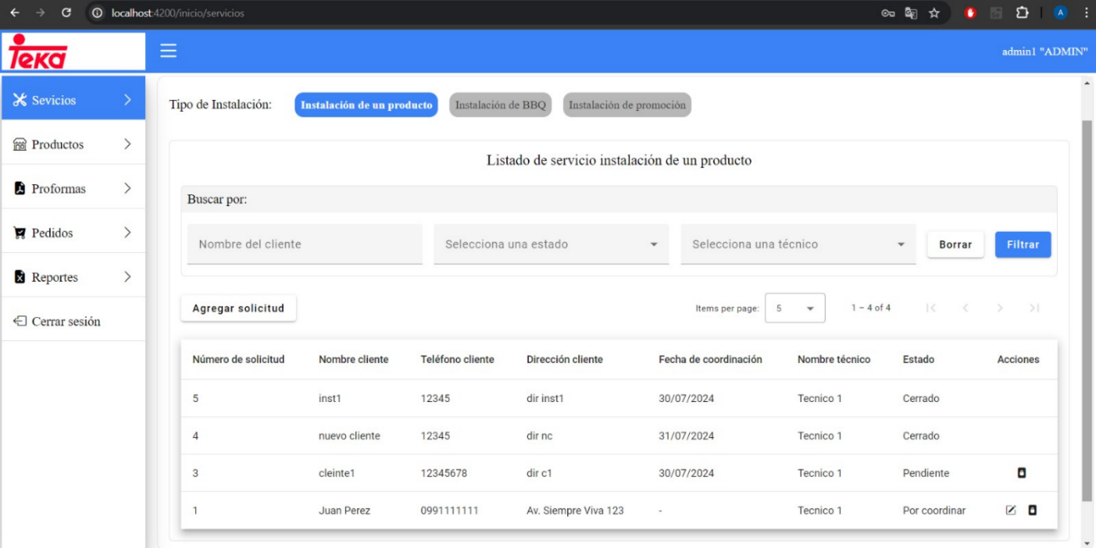

2

1

***Usuario administrador***

* Clic en el submenú de servicio de instalación, seleccionar la opción requerida “instalación de un producto”, mostrará su lista de servicios de un producto ya creados.
* Para crear una nueva solicitud damos clic en el botón “agregar solicitud”. Y nos redireccionara a la siguiente pantalla

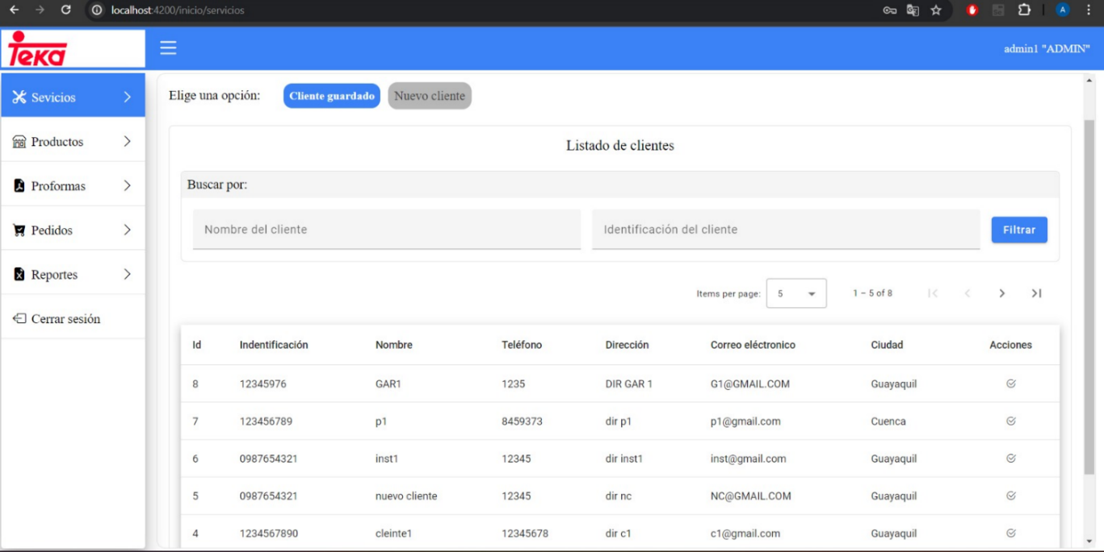

2

1

***Usuario administrador***

* Si queremos crear un nuevo cliente: Clic en el botón nuevo cliente.
* Si queremos continuar la solicitud de un cliente existente: Clic en el botón cliente guardado.

***Pantalla de cliente nuevo***

1

2

***Crear nuevo cliente***

**Usuario administrador**

* Ingresar identificación o cédula de cliente (10 números)
* Ingresar nombres del cliente
* Ingresar dirección del cliente
* Ingresar correo electrónico
* Seleccionar la ciudad del cliente
* Dar clic en el botón “aceptar” y se mostrará un mensaje “cliente guardado exitosamente”, caso contrario dar en el botón “cancelar” y los datos no serán guardados.

***Visualización de datos guardados exitosamente*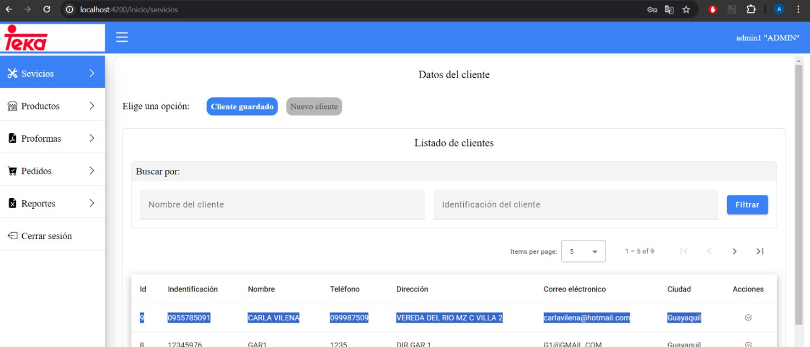**

Los datos se han creado pero la solicitud no, para ello debemos hacer lo siguiente:

* Clic en el botón de “cambiar estado” que se encuentra en la parte de acciones. Nos mostrara la siguiente pantalla.

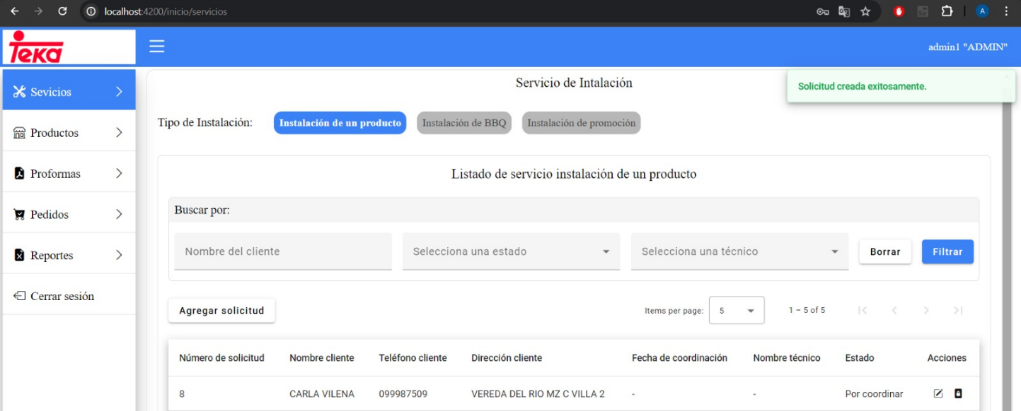

Aquí podemos ver que al guardar la solicitud nos redirige a él módulo de servicios de instalación, es decir el servicio ya existe en la lista.

* Cuando se guardó el nuevo servicio con os datos del cliente muestra mensaje “solicitud creada exitosamente”

***Asignar técnico***

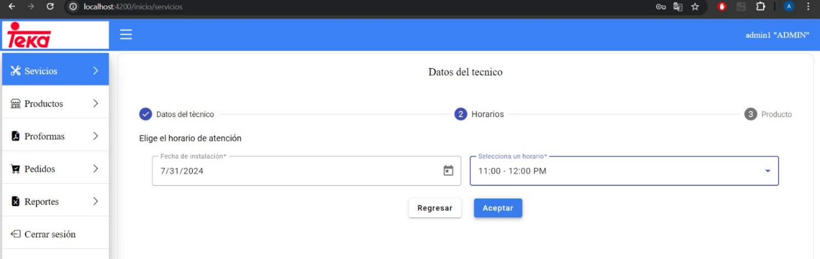

1

2

***Usuario administrador***

* Seleccionar fecha de instalación disponible
* Seleccionar horario disponible
* Para guardar la fecha de visita del técnico dar clic en el botón “aceptar”

***Asignación de producto***

***Usuario administrador***

* Seleccionamos el producto que necesitemos dando clic en el icono “Seleccionar”. Y nos redirigirá a la siguiente pantalla.

***Validar producto***

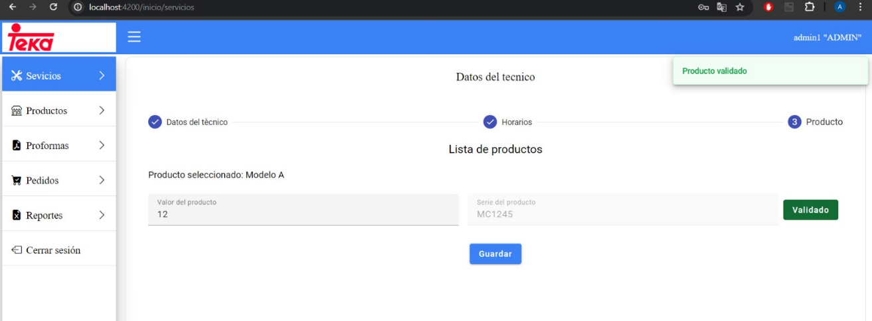

3

**2**

1

***Usuario administrador***

Nos mostrara campos adicionales de llenar manualmente como valor de producto y serie, debemos:

* Ingresar valor de producto
* Ingresar serie de producto
* Dar clic en el botón “validado”, se mostrará mensaje “producto validado”
* Dar clic en el botón “guardar”, nos redirigirá a la siguiente pantalla y mostrará el mensaje.

***Estado pendiente a cerrado***

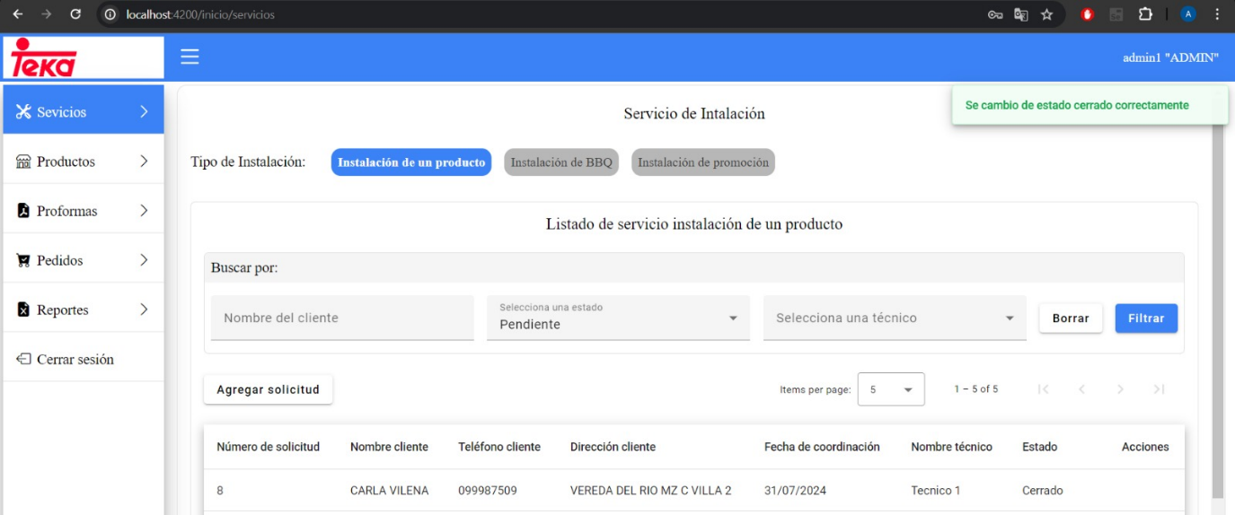

***Usuario administrador***

Como se mencionó con anterioridad al guardar los cambios del producto:

* Mostrara mensaje” Servicio actualizado correctamente en estado pendiente”.

Ahora si queremos cerrar el servicio que es cuando la instalación física ya se concretó con éxito hacemos:

* Clic en el icono cerrar servicio y nos mostrara mensaje “se cambió de estado cerrado correctamente”.

**Servicio de reparación**

2

1

***Usuario administrador***

* Clic el menú de módulo en el lado izquierdo y seleccionar la opción requerida “servicios”, mostrará diferentes módulos de servicios.
* Clic en el servicio que se solicitará en este caso seleccionaremos “reparación”

***Agregar solicitud de servicio de reparación***

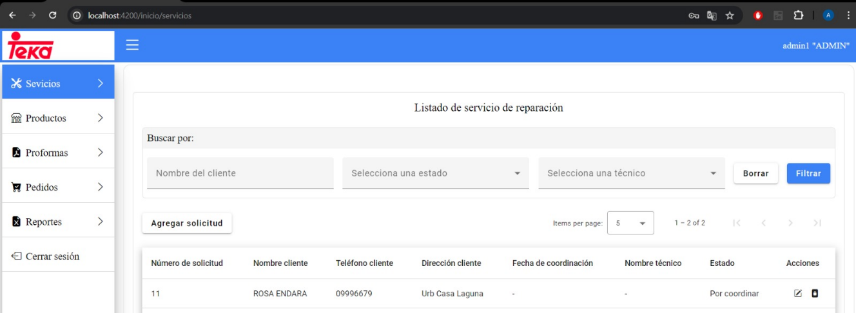

***Usuario administrador***

* Dar clic en el siguiente botón agregar solicitud y nos redirigirá a la siguiente pantalla.

***Agregar solicitud de servicio de reparación***

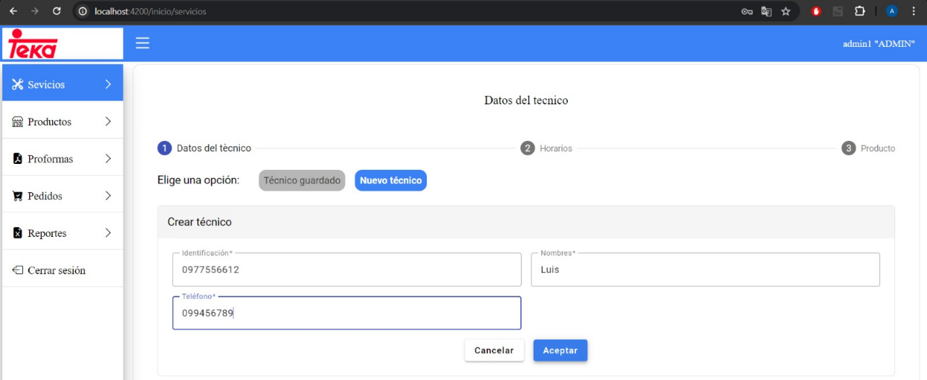

3

2

1

***Usuario administrador***

A crear una solicitud al igual que en el servicio de instalación también podemos crear un servicio, en este apartado decidimos crear un nuevo técnico para que también se pueda visualizar funcionalidad de este.

* Ingresar identificación o cedula del técnico nuevo
* Ingresar nombres del técnico nuevo
* Ingresar teléfono del técnico nuevo
* Dar clic en el botón “guardar” caso contrario en “cancelar”
* Ahora damos clic en el botón “técnico guardado” y seguimos con nuestra solicitud de servicio de reparación

***Asignación de técnico***

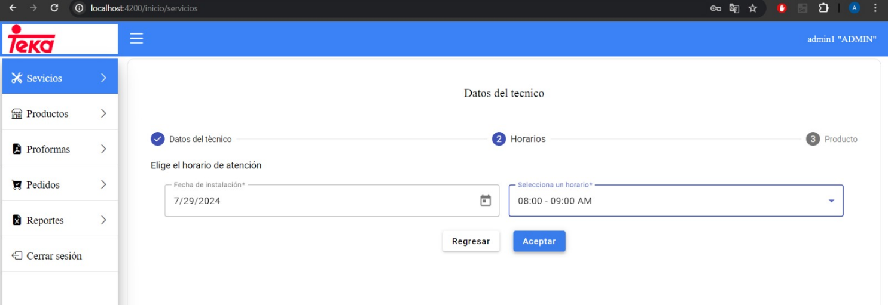

1

2

***Usuario administrador***

* Seleccionar fecha de instalación disponible
* Seleccionar horario disponible
* Para guardar la fecha de visita del técnico dar clic en el botón “aceptar”

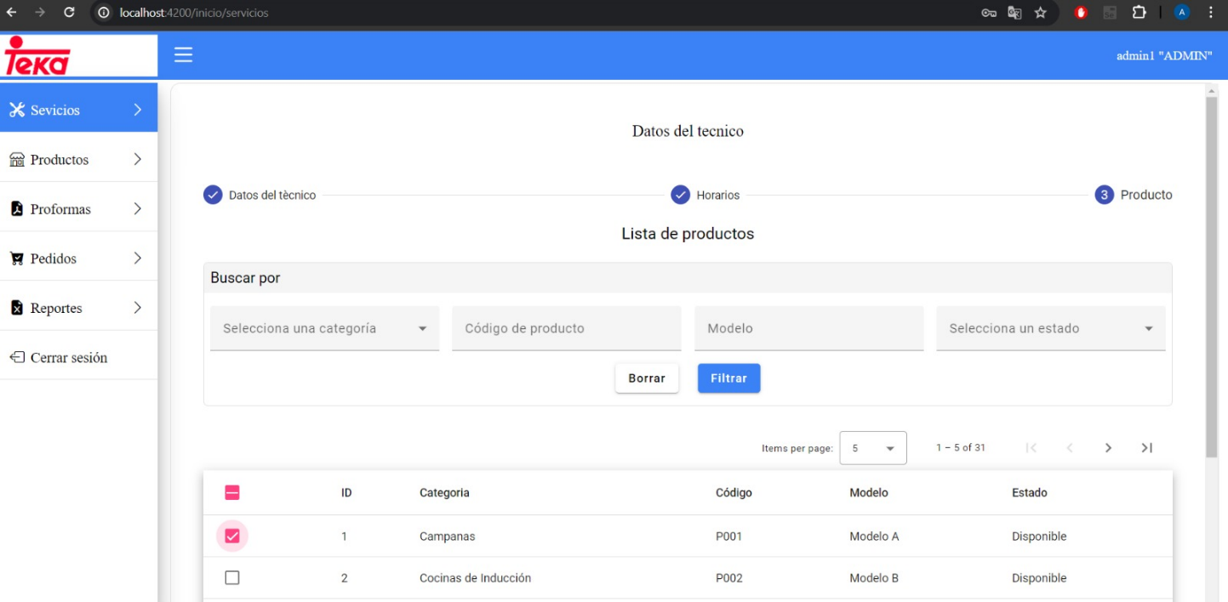

***Usuario administrador***

* Dar clic con un check (visto) en el producto que se desea revisar
* Seleccionar horario disponible
* Para guardar la fecha de visita del técnico dar clic en el botón “aceptar”

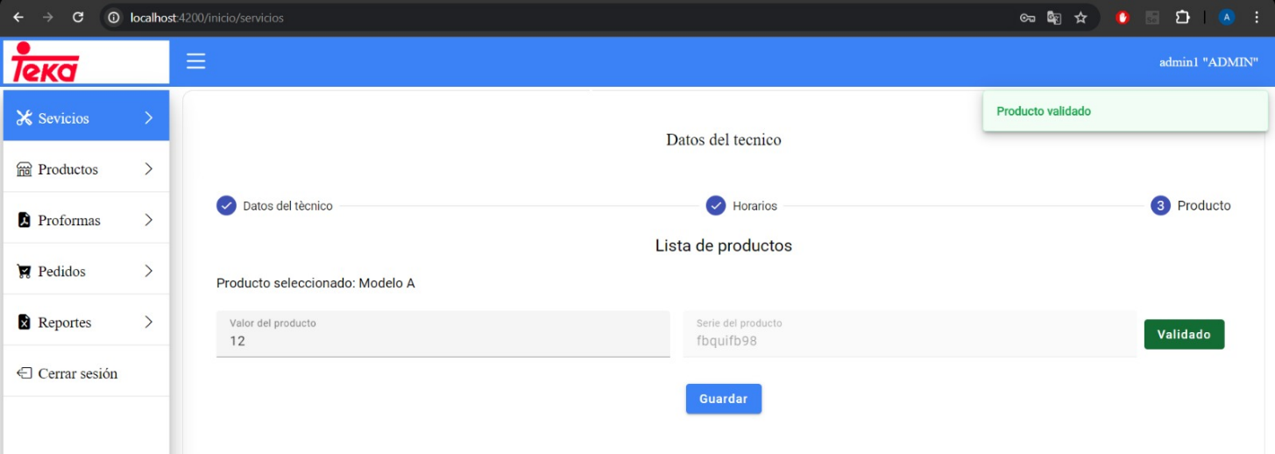

3

2

1

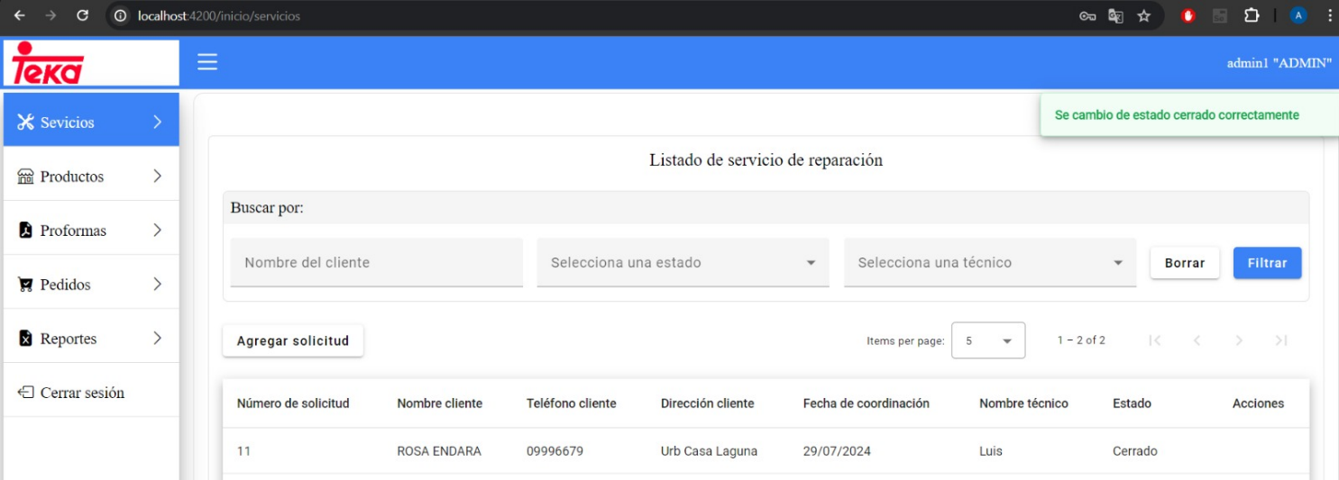

***Usuario administrador***

Nos mostrara campos adicionales de llenar manualmente como valor de producto y serie, debemos:

* Ingresar valor de producto
* Ingresar serie de producto
* Dar clic en el botón “validado”, se mostrará mensaje “producto validado”
* Dar clic en el botón “guardar”, nos redirigirá a la siguiente pantalla y mostrará el mensaje “se cambió el estado cerrado correctamente”.

**PANTALLA DE PRODUCTOS**

***Filtrar productos***

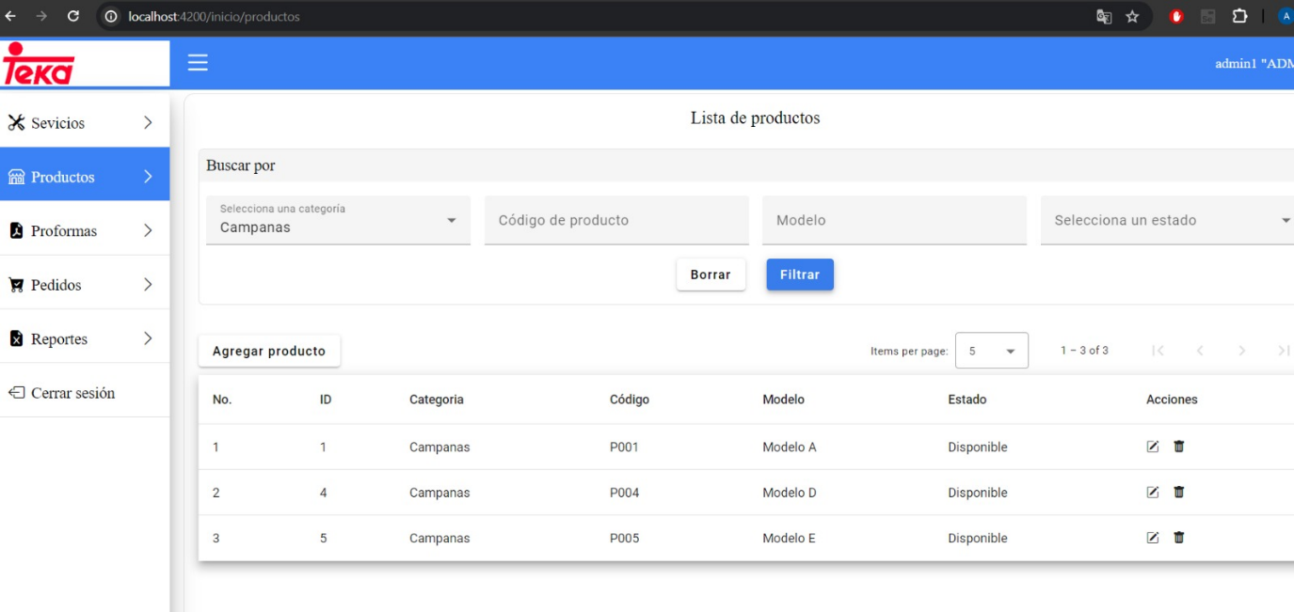

2

1

1

1

1

**Para realizar las búsquedas de productos existentes se puede realizar de 4 formas:**

* Seleccionar una categoría y luego dar clic en el botón “filtrar”, en el caso actual que nos despliega todos los productos de la categoría seleccionada “campanas”
* Ingresar el código de producto existente
* Ingresar en el modelo del producto existente
* Seleccionar un estado de producto para visualizar si aun existe el producto o si está en estado inactivo.
* Al seleccionar el botón “borrar”, borra el filtro seleccionado.

***Agregar producto***

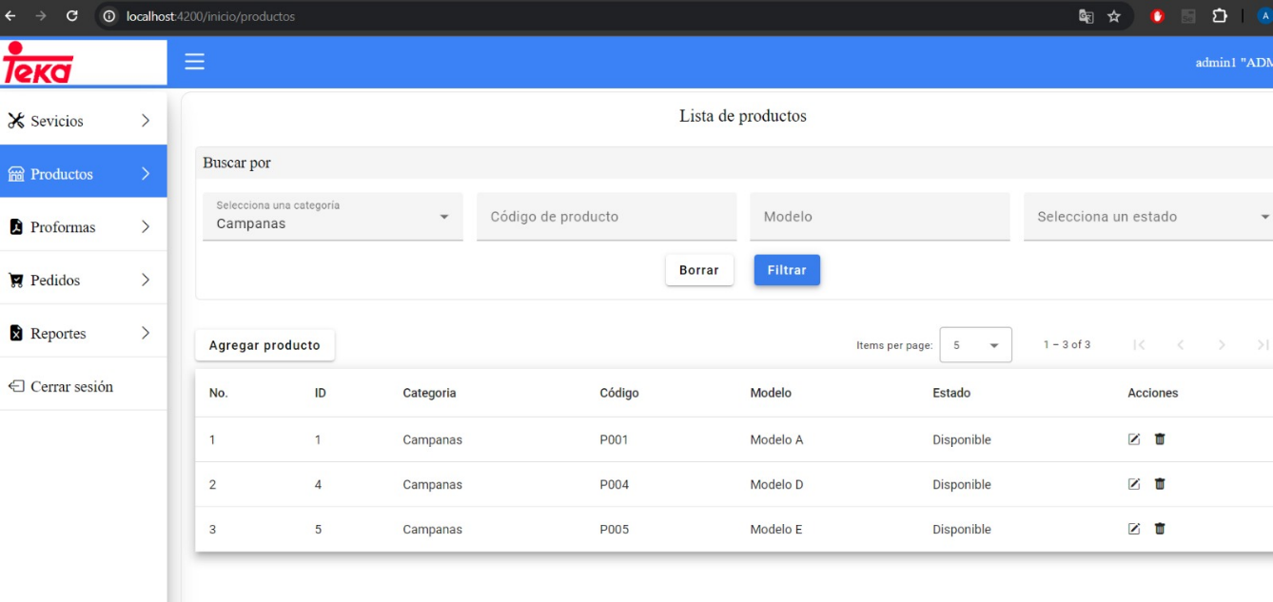

1

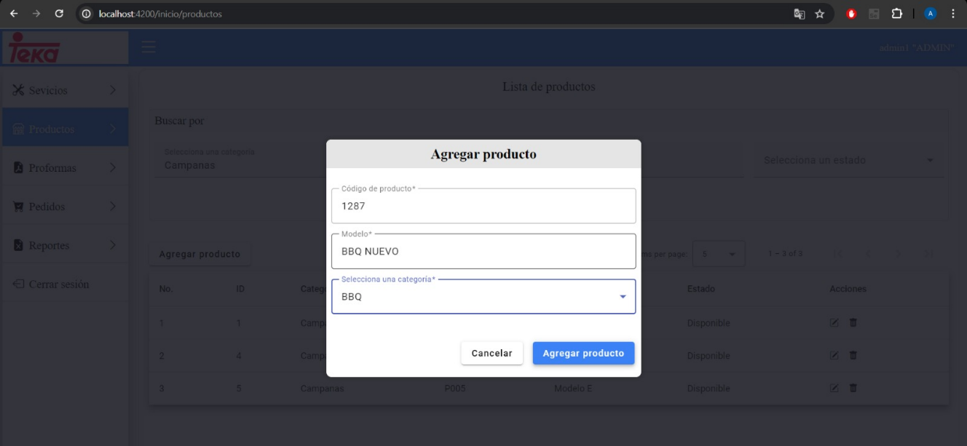

2

1

***Usuario administrador***

Para agregar un nuevo producto debemos realizar lo siguiente.

* Ingresar código de producto nuevo.
* Ingresar modelo de producto nuevo.
* Seleccionar una categoría existente para el producto nuevo.
* Dar clic en el botón “agregar producto”

***Eliminar producto***

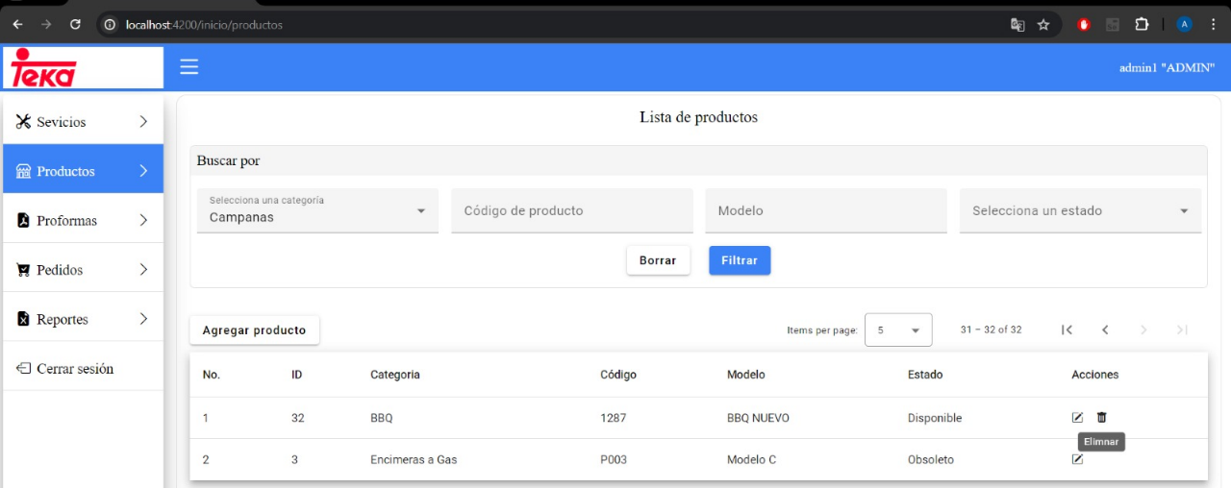

Podemos visualizar que el producto se agregó correctamente, ahora podemos editar nuestro producto tanto como eliminarlo.

* Seleccionando el icono eliminar, y luego mostrara mensaje ¿estás seguro de que deseas eliminar el producto?
* Dar clic en el botón “aceptar” y nos redirigirá a la página principal de productos y mostrará mensaje el “producto eliminado con éxito”.
* Caso contrario dar en el botón cancelar y el producto no se eliminará.

**PANTALLA PROFORMA**

***Crear nueva proforma***

1

2

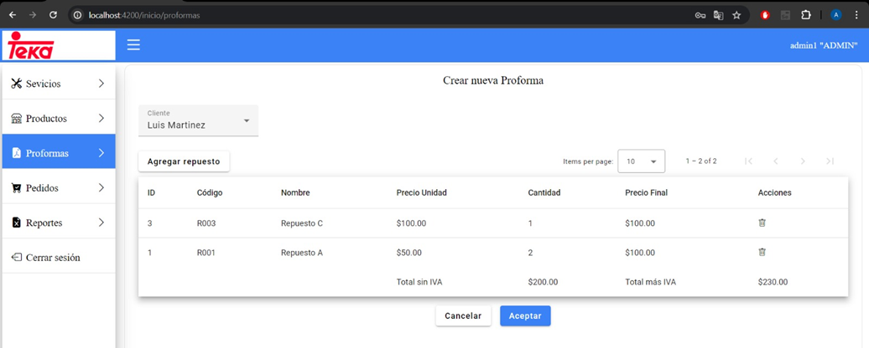

4

7

3

64

54

***Usuario administrador***

Para agregar una nueva proforma debemos realizar lo siguiente.

* Clic en el botón “agregar proforma”, este redirigirá a la segunda pantalla.
* Seleccionamos el cliente existente para el que queremos la proforma.
* Dar clic en el botón “agregar repuesto”:
  + Seleccione un repuesto
  + Seleccione cantidad de repuesto
  + Dar clic en el botón “aceptar” datos de repuesto
* Dar clic en el botón “aceptar” de la sección de crear proforma y ahí se creará la proforma de ese cliente seleccionado. Luego nos redirigirá a la siguiente pantalla de lista de proformas.

***Lista de proformas***

Aquí tenemos las siguientes acciones (iconos) de nuestra proforma: de editar, visualizar y descargar proforma.

* Se editará cuando se necesitamos cambiar algún repuesto, este nos retornará a la sección de agregar repuesto según el cliente seleccionado.
* Luego de editar guardamos los cambios y nos volverá a retornar a nuestra lista de proforma.
* Se podrá visualizar nuestro formato de proforma antes de descargar..
* y luego tenemos a acción de descargar proforma en formato pdf.

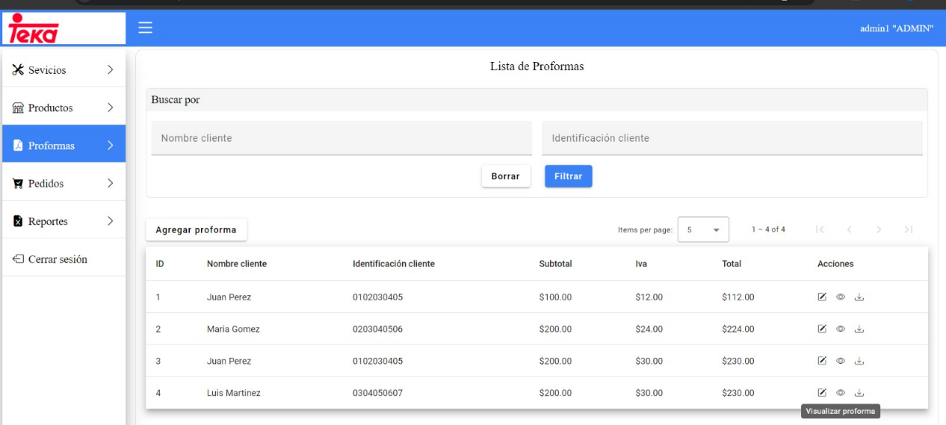

***visualización la proforma***

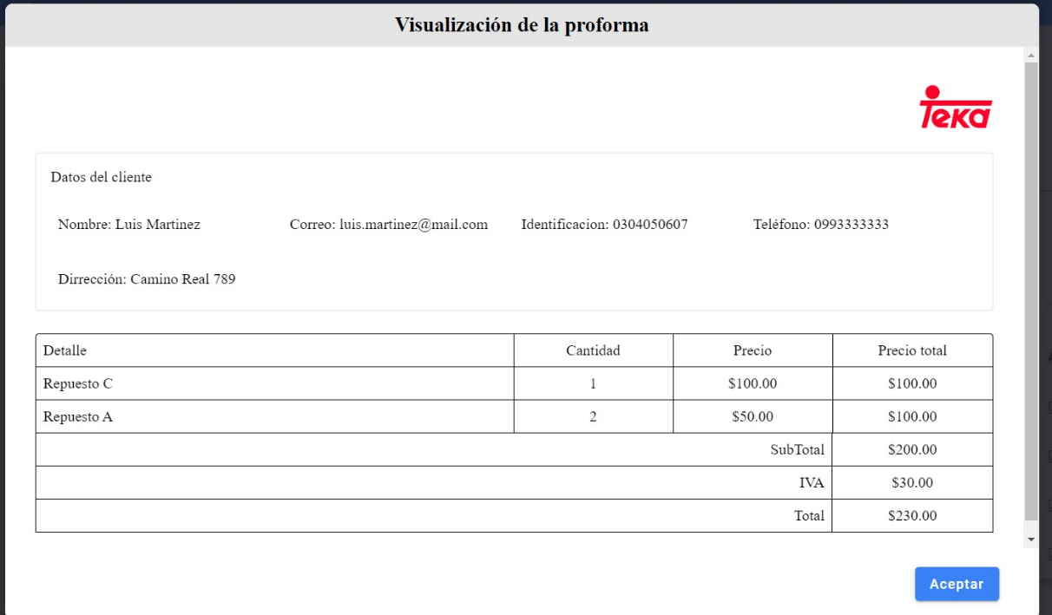

***Usuario administrador***

* Clic en el botón “visualizar proforma”, este nos mostrará nuestro formato de proforma
* y luego en la acción descargar automáticamente se descargará en formato pdf en nuestra máquina.

**PANTALLA DE PEDIDOS**

El módulo pedido es similar a la de proformas y prácticamente lo mismo, se obtienen los datos de la proforma, lo único que se debe hacer desde pedido es crear nuevo pedido agregando nuevos repuestos este es en el caso de que el cliente no quiera proforma sino directamente genera su pedido de repuesto para solicitar servicio de repuesto.

No obstante, este tiene las mismas funciones de proforma se puede editar, visualizar y eliminar pedido.

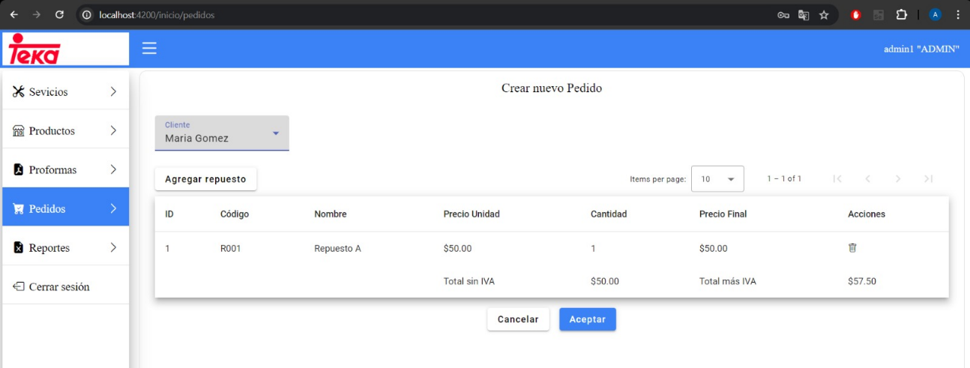

14

44

3

24

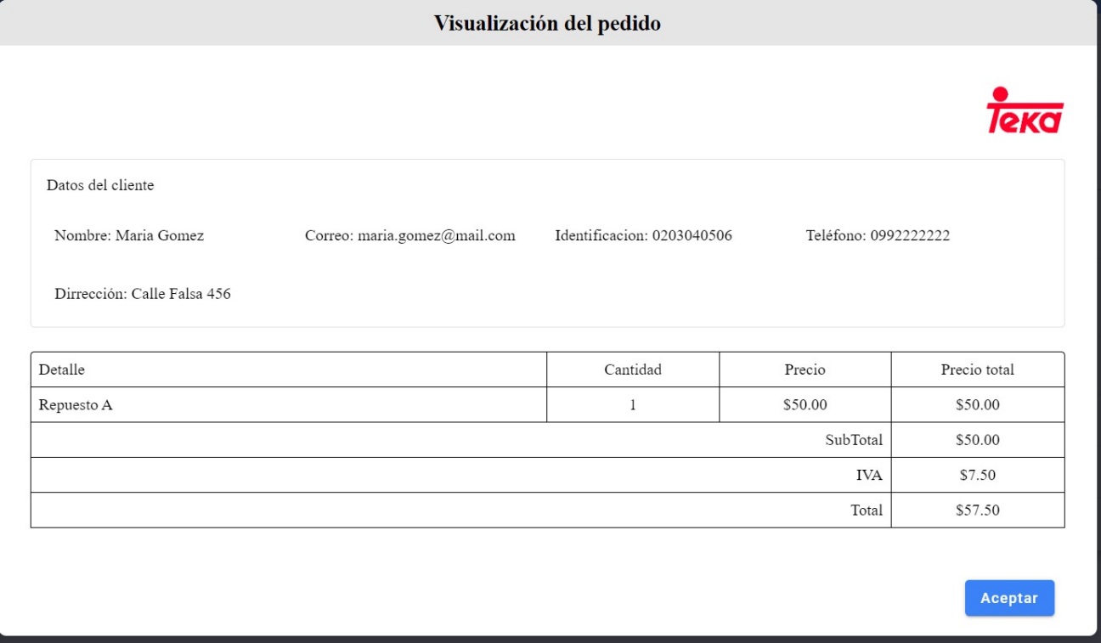

**MODULO REPORTES**

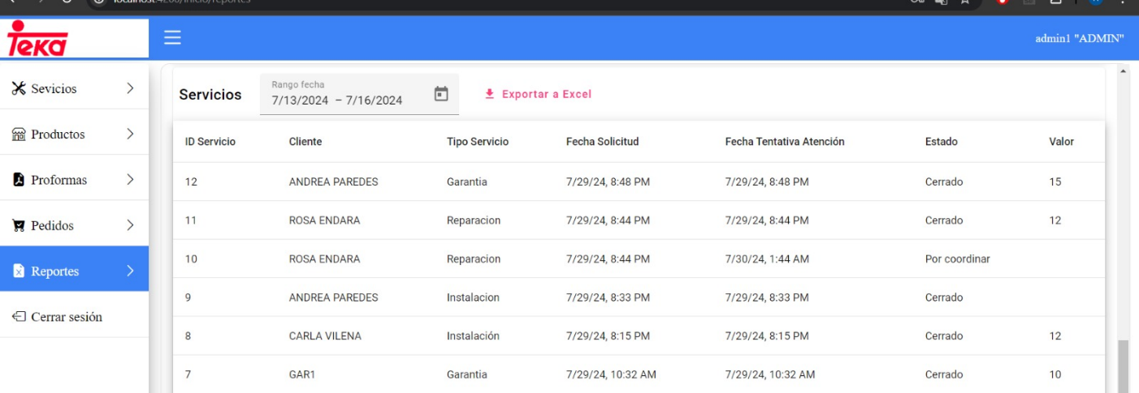

17

3

2

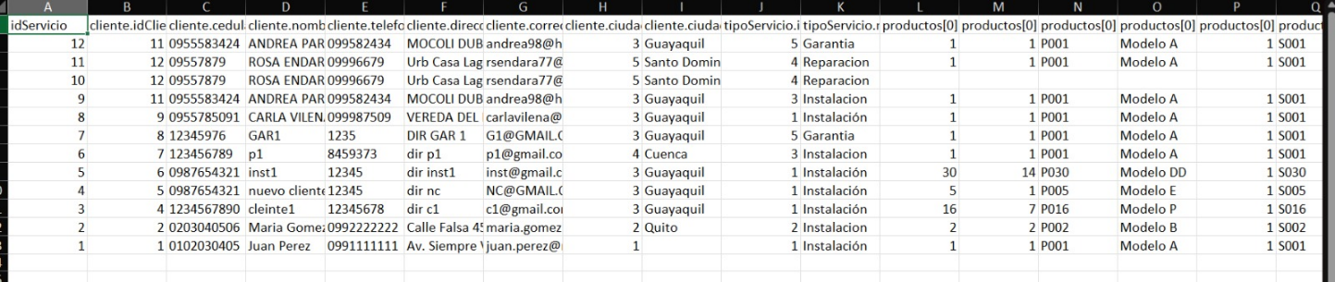

***Usuario administrador y Usuario Supervisor***

* Seleccionar El módulo reportes
* Seleccionar el rango de fechas del que queremos generar el reporte.
* Dar clic en el botón “Exportará a Excel” ya automáticamente se descargará el archivo a nuestra computadora.